Entwicklung einer nachhaltigen Wärme- und Kälteversorgung für das Smart Anergy Quarter Baden (SANBA)
Themenbereich Industrie – Nutzung industrieller Abwärme
Peter BIERMAYR⁽¹⁾, Edith HASLINGER⁽²⁾, Gerhard BARTAK⁽³⁾, David Bauernfeind⁽⁴⁾, Martin Fuchsluger⁽⁵⁾, Gregor Götzl⁽⁵⁾, Andreas Hammer⁽⁶⁾, Peter Holzer ⁽⁷⁾, Thomas Kienberger⁽⁶⁾, Paul Kinner⁽²⁾, Gerfried Koch⁽⁸⁾, Richard Niederbrucker⁽⁹⁾, Karl Ponweiser⁽¹⁰⁾, David Stuckey⁽⁷⁾,
Franz Vogl⁽⁴⁾
⁽¹⁾ ENFOS e.U., ⁽²⁾AIT Austrian Institute of Technology GmbH, ⁽³⁾NÖM AG, ⁽⁴⁾BauConsult Energy GmbH, ⁽⁵⁾Geologische Bundesanstalt, ⁽⁶⁾Montanuniversität Leoben, ⁽⁷⁾Institute for Building Research and Innovation, ⁽⁸⁾Stadtgemeinde Baden, ⁽⁹⁾geohydrotherm GmbH, ⁽¹⁰⁾TU Wien

Motivation und zentrale Fragestellung
Das ehemalige Militärlager "Martinek-Kaserne" südlich von Baden mit denkmalgeschützten Gebäuden und einer Gesamtfläche von 40 ha wird seit 2014 vom Österreichischen Bundesheer nicht mehr genutzt und steht leer. Seitdem ist es Gegenstand mehrerer Bebauungspläne für eine zukünftige Nutzung. Ziel des vom Klima- und Energiefonds im Programm “Vorzeigeregion Energie“ geförderten Projekts SANBA ist die Entwicklung eines Anergie- oder Niedrigtemperatur-Heiz- und Kühlsystems mit einer Heißleitertemperatur kleiner 30 °C für den Standort sowie Sanierungs- und Nachrüstkonzepte für die geschützten Gebäude. Wärmequellen sind primär industrielle Prozesse der Molkerei NÖM AG, deren Betriebsanlagen sich in unmittelbarer räumlicher Nähe befinden.

Methodische Vorgangsweise
Der Kerninhalt des industriellen Forschungsprojekts ist die Entwicklung neuer und kommunizierender Simulationswerkzeuge zur Analyse und Bewertung unterschiedlicher Systemkonstellationen unter Berücksichtigung von Energiequellen, -senken und -speichern bzw. auch von einem energetischen Austausch des Quartiers mit den angrenzenden Systemen. Als Basis der Berechnungen werden 3 konkrete Szenarien definiert, welche von der exklusiven Nutzung der denkmalgeschützten sanierten Bestandsgebäude ohne neue Gebäude, bis hin zu einer verdichteten Bebauung mit Mischnutzung reichen.
Die Analysen stützen sich auf eine im Projekt durchgeführte empirische Untersuchung des Standortes, welche auf die Qualität der Bestandsgebäude, die Eigenschaften des Untergrundes in Hinblick auf die Eignung als Wärme- und Kältespeicher und die industriellen Prozesse fokussiert. Zur Ermittlung der relevanten Eigenschaften des Untergrundes werden im Untersuchungsgebiet Probebohrungen als Basis für Thermal Response Tests und für geoelektrische Untersuchungen durchgeführt. Ergänzend zur technischen Systemanalyse und -planung auf Basis thermodynamischer Simulationen erfolgt weiters eine betriebswirtschaftliche Analyse, bei der die spezifischen Kosten der unterschiedlichen Energiedienstleistungen für die untersuchten Szenarien ermittelt und vergleichend gegenübergestellt werden. Die betriebswirtschaftlichen Aspekte begleiten das technische Systemdesign während des gesamten Entwicklungsprozesses, wobei die nachhaltige Bereitstellung aller erforderlichen Energiedienstleistungen ein übergeordnetes und interdisziplinäres Ziel darstellt.

Ergebnisse und Schlussfolgerungen
Das Forschungsprojekt SANBA baut auf Erkenntnissen auf, welche unter anderem in den bereits abgeschlossenen Forschungsprojekten GEOSOL [1] und DEGENT-NET [2] gewonnen wurden. Die Projektergebnisse sollen die mit der zukünftigen Entwicklung des Quartiers befassten Stakeholder bei der Entscheidungsfindung in Hinblick auf die Implementierung eines Anergienetzes als Basis für die Bereitstellung von Wärme- und Kältedienstleistungen unterstützen. Die drei untersuchten Szenarien decken dabei einen weiten Bereich möglicher zukünftiger Nutzungsformen und -intensitäten des Areals ab. Die Forschungsergebnisse sind deshalb nicht nur in Bezug auf das konkrete Quartier von Relevanz, sondern erbringen auch zahlreiche allgemeingültige Erkenntnisse in Hinblick auf die technischen und wirtschaftlichen Erfolgsfaktoren für die Anwendung von Anergienetzen.
Anhand der bisherigen Forschungsergebnisse lassen sich grundsätzliche Voraussetzungen, erfolgsunterstützende, sowie erfolgshemmende Faktoren für die Implementierung von Anergienetzen definieren. Grundsätzliche Voraussetzungen sind dabei energieeffiziente Gebäude, die mit Niedertemperatur-Wärmeverteilsystemen ausgestattet sind, ein Leistungsbelag des Anergienetzes größer 0,5 kW_{th} pro Laufmeter Netzlänge, ein Arbeitsbelag von größer 1,5 MWh_{th} pro Jahr und Laufmeter Netzlänge und ausreichend nutzbarer Raum zur Errichtung des Erdsondenfeldes sowie die hydrogeologische Eignung. Erfolgsunterstützend wirken die Verfügbarkeit von nutzbarer (gewerblicher) Abwärme und die Nachfrage nach Gebäudekühlung, wobei diese entweder über die konsumierte Kältemenge oder den Preis der Immobilien eingepreist werden muss. Erfolgsunterstützend wirkt weiters eine periphere Lage des Quartiers, bei der kein unmittelbarer Wettbewerb mit bestehenden Fernwärme- oder Erdgasnetzen besteht. Erfolgshemmend wirkt aus wirtschaftlicher Sicht vor allem die Forderung nach redundanten Backup-Systemen, welche z.B. von Investoren erhoben werden kann, die Vorbehalte gegenüber innovativen Systemen haben.

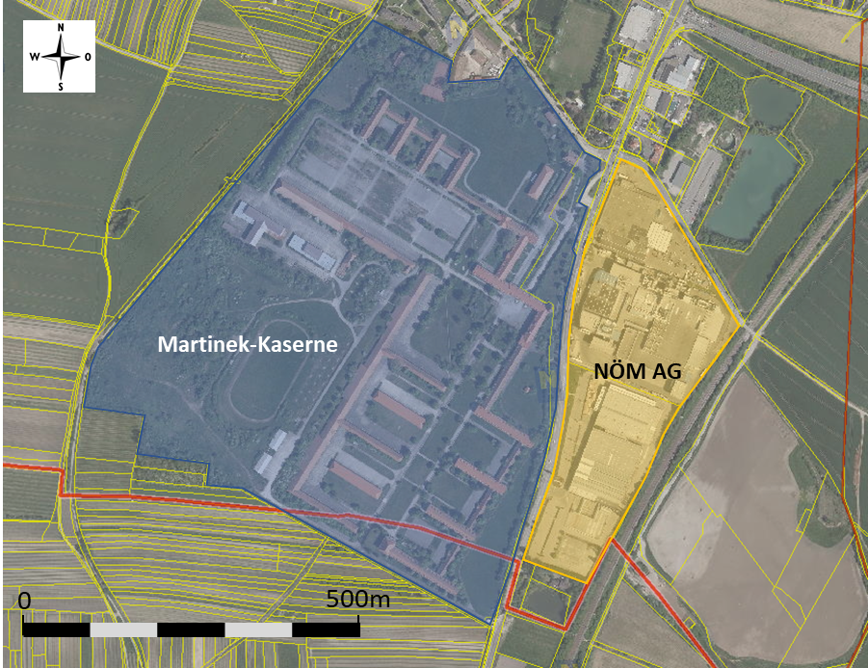

Abbildung 1: Das Untersuchungsgebiet bestehend aus dem Areal der Martinek-Kaserne in Baden bei Wien sowie dem Betriebsgelände der NÖM AG. Quelle Ortofoto: NÖ Webgisatlas, atlas.noe.gv.at

Literatur
[1] Biermayr et al. (2013), Erfolgsfaktoren für solare Mikrowärmenetze mit saisonaler geothermischer Wärmespeicherung (GEOSOL), Endbericht zum Forschungsprojekt im Forschungsprogramm Sparkling Science, gefördert vom Bundesministerium für Wissenschaft und Forschung.
[2] Götzl et al. (2017), Dezentrale geothermale Niedertemperatur-Wärmenetze in urbanen Gebieten (DEGENT-NET), publizierbarer Endbericht zum Klima- und Energiefonds/FFG Forschungsprojekt Nr. 853649.

ENFOS e.U., Energie und Forst, Forschung und Service, Telefon: +43(0)680-5076744, E-Mail: peter.biermayr@enfos.at, Web: www.enfos.at

